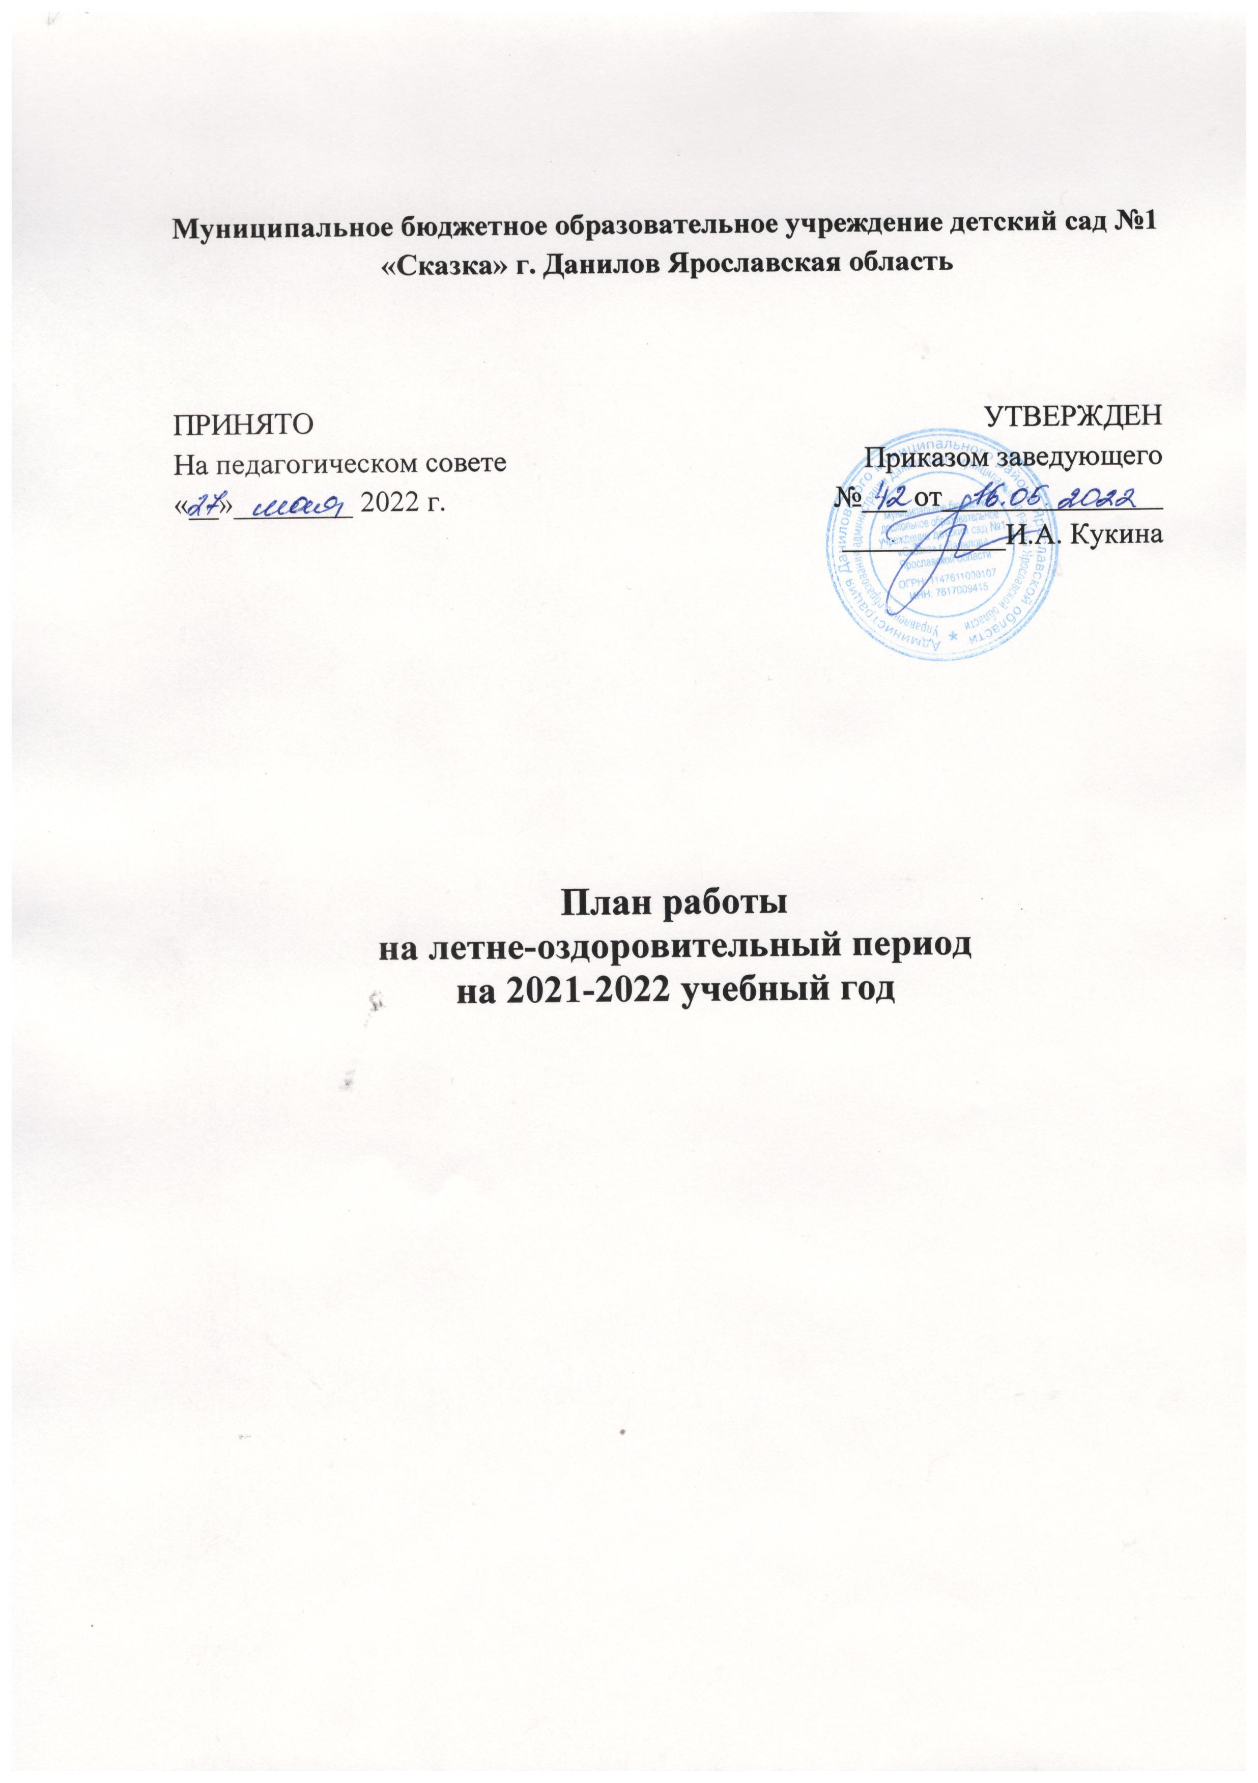
План летней оздоровительной работы (ЛОР)
Цель работы:
Сохранение и укрепление физического, и психического здоровья детей с учетом их индивидуальных особенностей. Полное удовлетворение потребностей растущего организма в отдыхе, творческой деятельности и движении.
Задачи работы:
1. Создать условия, обеспечивающие охрану жизни и укрепление здоровья детей, предупреждение заболеваемости и травматизма.
2. Реализовать систему мероприятий, направленных на оздоровление и физическое воспитание детей, развитие самостоятельности, инициативности, любознательности и познавательной активности, деятельности по интересам.
3. Создать позитивное эмоциональное настроение у детей через приобщение к природе, расширить общий кругозор детей, способствовать развитию их творческих способностей.
4. Продолжать формировать устойчивый интерес, потребность в ЗОЖ, занятиях спортивными играми у воспитанников ДОУ и их родителей.
5. Осуществлять педагогическое и санитарное просвещения родителей по вопросам воспитания и оздоровления детей в летний период.
Успешность проведения ЛОР во многом определяется комплексным подходом к планированию, организации и медико-педагогическому контролю.
При планировании оздоровительной работы в ДОУ придерживаемся следующих принципов:
- комплексное использование профилактических, закаливающих и оздоровительных технологий;
- непрерывное проведение профилактических, закаливающих и оздоровительных мероприятий;
- преимущественное использование немедикаментозных средств оздоровления;
- использование простых и доступных технологий;
- формирование положительной мотивации у детей, медицинского персонала, педагогов к проведению профилактических, закаливающих и оздоровительных мероприятий;
- интеграция программы профилактики закаливания в семью;
- повышение эффективности системы профилактических, закаливающих и оздоровительных мероприятий за счет соблюдения в ДОУ санитарных правил и нормативов, оптимального двигательного режима и физической нагрузки, санитарного состояния учреждения, организации питания, воздушно-теплового режима и водоснабжения.
Организация летнего оздоровительного периода
- организовать работу взрослых по соблюдению санитарно-гигиенических требований (обрабатывать песок в песочницах, ежедневно мыть пол на верандах, в жаркую погоду участки поливать водой, своевременно скашивать траву и т.д.);
- организовать предметно-развивающую среду на территории ДОО (оборудовать участок и веранды для игровой и познавательно-исследовательской деятельности, расширить ассортимент выносного оборудования);
- соблюдать режим дня летнего оздоровительного периода, соответствующего ООП ДОО;
- соблюдать питьевой режим летнего оздоровительного периода, соответствующего ООП ДОО (питье выдается по первому требованию ребенка);
- увеличить продолжительность прогулок и сна (в соответствии с санитарно-эпидемиологическими требованиями к устройству, содержанию, оборудованию и режиму работы дошкольных образовательных учреждений, п. 2.12.14);
- разнообразить виды детской деятельности (игровая, коммуникативная, трудовая, познавательно-исследовательская, продуктивная, музыкально-художественная, чтение) и самостоятельной деятельности детей на воздухе;
- проводить регулярные беседы по теме: «Формирование представлений о здоровом образе жизни».
Задачи работы с детьми: реализация задач по образовательным областям на летний период (согласно ФГОС ДО).
«Физическое развитие»
- Укреплять здоровье детей путем повышения адаптационных возможностей организма, развивать двигательные и психические способности, способствовать формированию положительного эмоционального состояния;
- всесторонне совершенствовать физические функции организма;
- повышать работоспособность детского организма через различные формы закаливания;
- формировать интерес и потребность в занятиях физическими упражнениями;
- удовлетворять естественную потребность в движении, создавать условия для демонстрации двигательных умений каждого ребенка;
- способствовать предупреждению заболеваемости и детского травматизма.
«Художественно-эстетическое развитие»
- Закреплять и углублять музыкальные впечатления, полученные в течение года;
- поддерживать инициативу детей в импровизации;
- активизировать воображение, инициативу, творчество ребенка;
- развивать основы музыкально-театральной культуры, духовно обогащать детей положительными эмоциями;
- совершенствовать исполнительские умения детей в создании художественного образа, используя для этой цели игровые, песенные и танцевальные импровизации;
- развивать коммуникативные навыки в различных ситуациях общения: со сверстниками, педагогами, родителями и другими людьми;
- приобщать детей к наблюдению за действительностью, развивать умение видеть мир глазами творца-художника;
- предоставить свободу в отражении доступными для ребенка художественными средствами своего видения мира;
- развивать умения передавать настроение, состояние, отношение к изображаемому, экспериментировать с различными видами и способами изображения;
- создавать максимальную свободу для проявления инициативы и необходимое для этого физическое и психологическое пространство.
«Познавательное развитие»
- Удовлетворять детскую любознательность, не подавляя при этом интереса к узнаванию природы, формировать необходимые для разностороннего развития ребенка представления о ней, прививать навыки активности и самостоятельности мышления;
- обеспечить широкие возможности для использования всех пяти органов чувств: видеть, слышать, трогать руками, пробовать на вкус, чувствовать различные элементы окружающего мира;
- развивать навыки общения со сверстниками, взрослыми и окружающей природой с ориентацией на ненасильственную модель поведения.
«Речевое развитие»
- Развивать самостоятельное речевое творчество, учитывая индивидуальные способности и возможности детей;
- воспитывать интерес к языку и осознанное отношение детей к языковым явлениям;
- способствовать проявлению субъектной позиции ребенка в речевом общении со взрослыми и сверстниками.
«Социально-коммуникативное развитие»
- Развивать игровую деятельность воспитанников;
- приобщение к элементарным общепринятым нормам взаимоотношений со сверстниками и взрослыми;
- продолжать работу по формированию семейной, гражданской принадлежности, патриотических чувств;
- развивать трудовую деятельность, воспитывать ценностное отношение к собственному труду, труду других людей, его результатам;
- формировать представление об опасных для человека и окружающего мира природы ситуациях и способах поведения в них.
Задачи работы с педагогами
- Повышение компетентности педагогов в вопросах организации летней оздоровительной работы.
- Обеспечение методического сопровождения для планирования и организации летнего отдыха.
Задачи работы с родителями
- Повышение компетентности родителей в вопросах организации летнего отдыха детей.
- Привлечение семей к участию в воспитательном процессе на основе педагогики сотрудничества.
- Осуществление педагогического и санитарного просвещения родителей по вопросам воспитания и оздоровления детей в летний период.
Ожидаемые результаты
- приобщение детей к ценностям здорового образа жизни;
- развитие эмоционально-волевой сферы воспитанников;
- повышение уровня экологической культуры воспитанников (развитие экологического - гуманного, природоохранного, осознанно-бережного отношения к природе);
- повышение уровня коммуникативных способностей детей;
- повышение эффективности в работе с родителями по вопросам ЗОЖ;
- активизация познавательных интересов детей к трудовой деятельности в природе.
Функционирование здоровьесберегающей, целенаправленной, систематически спланированной работы всего коллектива нашего образовательного учреждения приводит к следующим положительным результатам:
1) снижение детской заболеваемости в летний оздоровительный период;
2) отсутствие случаев травматизма и отравления детей;
3) повышение уровня физического, психического здоровья детей;
4) повышение эффективности физкультурно-оздоровительной работы.

Воспитательно – образовательная работа
N  п/п | Виды деятельности | Время  проведения | Ответственные
1. | Перевод детского сада на летний режим. | июнь | заведующий
2. | Планирование летней оздоровительной работы ДОУ. | май | старший  воспитатель
3. | Двигательная деятельность. | в течение лета | воспитатели
4. | Цикл практических и теоретических занятий по ОБЖ. | в течение лета | воспитатели
5. | Экологическое и трудовое воспитание. | в течение лета | воспитатели
6. | Познавательная деятельность:  - Целевые прогулки;  - Наблюдения;  - Беседы;  - Опытно – экспериментальная деятельность;  - Дидактические игры. | в течение лета | воспитатели
7. | Изобразительная деятельность:  - Конкурсы;  - Свободные зарисовки;  - Творческие работы. | в течение лета | воспитатели
8. | Праздники в соответствии с тематическим  планированием | в течение лета | воспитатели

Физкультурно – оздоровительная работа

N  п/п | Виды  деятельности | Время проведения | Группа | Ответственный
Закаливание
1. | Принятие ванн: Солнечных;  Водных; Воздушных. | Ежедневно | Все группы | воспитатели
2. | Прогулки | Ежедневно | Все группы | воспитатели,  младшие воспитатели
3. | Сон в хорошо проветренном  помещении. | Ежедневно | Все группы | воспитатели младшие воспитатели
4. | Босохождение. | Ежедневно по  погоде | Все группы | воспитатели
5. | Выполнение двигательной активности (разминки, комплекс  упражнений, бег) | Ежедневно | Все группы | воспитатели
6. | Проведение режимных  процессов на свежем воздухе. | Ежедневно | Все группы | воспитатели
7. | Мытье ног. | Ежедневно | Все группы | воспитатели,  младшие воспитатели
8. | Полоскание горла  кипяченой водой | Ежедневно | Старшие группы | Воспитатели

Физическое развитие
1. | Утренняя  гимнастика. | ежедневно | Все группы | Физ. инструктор
2. | Спортивные игры. | По плану | Все группы | Физ. инструктор
3. | Спортивные соревнования.  Эстафеты.
4. | Подвижные игры | Ежедневно по  плану воспитателей | Все группы | Физ. инструктор
5. | Физкультурные  развлечения. | По плану | Все группы | Физ. инструктор
Праздники и развлечения
1. | «Счастливое детство» к празднику «День защиты детей» | Июнь | Все группы | воспитатели
2. | День дорожной грамотности (03.06) | Июнь | Группы «Буратино», «Гуси-лебеди», «Золотая рыбка» | Физ.инструктор  воспитатели
3. | Пушкинский день в России (06.06) | Июнь | Все группы | Муз.руководитель воспитатели
4. | «День России» (праздник) | Июнь | Все группы | Муз.руководитель воспитатели
5. | Всемирный день шоколада 07.07 | Июль | Все группы | Воспитатели Муз.руководитель
6. | Всероссийский день семьи, любви и верности. Развлечение | Июль | Все группы | Муз.руководитель
7. | День рисования на асфальте (16.07) | Июль | Все группы | воспитатели
8. | День государственного флага Российской Федерации (22.08) | Август | Гр. «Буратино, «Гуси-лебеди», «Золотая рыбка» | воспитатели
9. | «До свидания,  лето!» (праздник) | Август | Все группы, кроме «Колобка» | воспитатели

Экологическое и трудовое воспитание

N  п/п | Виды деятельности | Время проведения | Группа | Ответственный
Познавательная деятельность
1. | Беседы. | По плану  воспитателей | Все  группы | воспитатели
2. | Дидактические игры. | По плану  воспитателей | Все  группы | воспитатели
3. | Сюжетно – ролевые игры. | По плану  воспитателей | Все  группы | воспитатели
Изобразительная деятельность
1. | Самостоятельное творчество. | По плану  воспитателей | Все  группы | воспитатели
2. | Тематические рисунки | По плану  воспитателей | Все  группы | воспитатели
Практическая деятельность
1. | Наблюдения: цветник; грядка; окружающий социум;  труд взрослых; природа;  погода. | По плану воспитателей | Все группы | воспитатели
2. | Трудовая деятельность:  цветник;участок. | По плану  воспитателей | Все  группы | воспитатели
3. | Цикл практических занятий: «Экологические экскурсии» | По плану  воспитателей | Все  группы | воспитатели

Методическая работа
N  п/п | Виды деятельности | Время проведения | Ответственный
Работа с кадрами
1. | Разработка и утверждение плана учебно-методической работы  учреждения | Июнь | старший  воспитатель
2. | Разработка и утверждение учебного плана на 2022 – 2023  учебный год в соответствии с ФГОС | Июнь - август | старший  воспитатель
3. | Разработка и утверждение календарно-тематического плана образовательной программы воспитания | Июнь - август | старший  воспитатель
4. | Разработка и утверждение годового плана на 2022 – 2023 учебный год в соответствии с ФГОС | Июнь - август | заведующий, старший  воспитатель
5. | Итоговый педсовет с подведением итогов работы за 2021-2022 учебный год и утверждением плана летней оздоровительной работы, режима дня, распределения деятельности в летний  период | май 2022 г. | заведующий, старший воспитатель
Консультации
1. | Планирование летней оздоровительной работы | Май | воспитатели
2. | Формы закаливания и оздоровления детей в летний период | Июль | воспитатели
3. | Охрана жизни и здоровья детей в летний период | Июнь | воспитатели
4. | Подготовка детского сада к новому учебному году | Август | заведующий
5. | Организация детского досуга летом, соблюдение  двигательного режима в группах | В течение  лета | старший  воспитатель
6. | Взаимодействие и формы работы с родителями в летний  период | Июль | воспитатели
7. | Особенности проведения летней прогулки | Август | воспитатели

Работа с родителями

N  п/п | Виды деятельности | Время  проведения | Ответственный
Стендовая информация
1. | Соблюдение требований СаНПиН в летний  период | Июнь - Август | медицинская сестра
Консультации
1. | Оздоровительная работа:  Организация оздоровительной работы в летний период, советы родителям | Июнь | воспитатели  медицинская сестра
2. | Экологическое воспитание:  Что такое экологическое образование дошкольников | Июль | воспитатели
3. | Трудовое воспитание:  Посильный труд дошкольников в цветнике | Август | воспитатели
4. | ПДД: | Май, июнь | воспитатели
 | Ребенок – главный пассажир! Ребёнок и дорога!
5. | Подготовка буклетов для родителей:  «Это интересно», «Советы специалистов» | Летний период | старший воспитатель,  специалисты

Основы безопасности жизнедеятельности детей и взрослых

N  п/п | Виды деятельности | Время  проведения | Группа | Ответственный
1. | Правила дорожного движения:  Цикл игр и бесед; Мини-экскурсии; Наблюдения;  Дидактические игры  Конкурс рисунков: «Как я перехожу улицу»; Развлечение: «Светофор и Я» | По плану воспитателей  Июнь - Август | Все группы | воспитатели
2. | Бытовые ситуации:  Дидактические игры и беседы (Как нельзя вести себя на природе? Таблетки - что это такое?) | По плану воспитателей | Все группы | воспитатели
3. | Пожарная безопасность:  Дидактические игры и беседы (Спички детям не игрушка; Лесные пожары; От чего может возникнуть пожар).  Выставка работ: «Огонь - друг, огонь - враг». | По плану воспитателей  Июнь – Август | Все Группы  Старшие группы | воспитатели

Профилактическая работа

N  п/п | Виды деятельности | Время  проведения | Ответственный
Инструктажи
1. | Охрана жизни и здоровья детей. | Июнь | заведующий
2. | Основы безопасности жизнедеятельности детей и  взрослых. | Июнь | старший воспитатель
3. | Правила пожарной безопасности. | Июнь | заместитель  завхоз
Консультации для воспитателей
1. | Физкультурно - оздоровительная работа в летний  период с детьми дошкольного возраста. | Июнь | медицинская сестра
2. | Оказание первой медицинской помощи детям в  летний период. | Июнь | медицинская сестра
3. | Закаливание детей в летний период. | Июль | медицинская сестра
4. | Организация досугов с детьми и родителями | Июль | старший воспитатель
5. | Профилактика и борьба с инфекционными  заболеваниями и гельминтозами. | Июнь | медицинская сестра
Консультации для младших воспитателей
1. | Соблюдение СаНПиН в детском саду. | Июнь | медицинская сестра
2. | Особенности санитарно — гигиенической уборки в летний период
Контроль
1. | Соблюдение СаНПиН. | В течение лета | заведующий, старший воспитатель, завхоз, медицинская сестра
2. | Питьевой режим, соблюдение режимных моментов
3. | Анализ планов педагогов, ведения документации
4. | Выполнение инструктажей, проверка состояния  территории и сохранности выносного материала
5. | Хранение скоропортящихся продуктов.
6. | Закаливание.

ПЛАН ВОСПИТАТЕЛЬНО-ОБРАЗОВАТЕЛЬНОЙ РАБОТЫ С ДЕТЬМИ
НА ЛЕТНИЙ ОЗДОРОВИТЕЛЬНЫЙ ПЕРИОД 2022Г.

Планирование работы с детьми в летний период носит тематический характер. Используется общая тематика проводимых видов организованной и совместной деятельности в течение недели. Содержание их отличается в разных возрастных группах и зависит от возможностей детей.

Дата | Название недели | Задачи | Ответственный
ИЮНЬ
1 неделя июня  01.06-03-06 | «Счастливое детство» - Международный день защиты детей  3 июня - День дорожной грамотности, в рамках акции «Внимание! Дети!» | Организовать веселый досуг детей; активизировать мысленную деятельность; развивать дружеские взаимоотношения между детьми.
2 неделя июня  06.06 – 10.06 | «Моя Родина»  06.06 – Пушкинский день России  10.06 День России | Продолжить знакомить детей с литературными произведениями А.С Пушкина.  Привлечь внимание детей к изучению своей родной страны, закрепить знания о своей стране. Формировать патриотические чувства, уважительное отношение к жителям своей страны, своего города.
3 неделя  14.06 - 17.06 | «Неделя волшебных открытий» | Расширять представления о лете, о сезонных изменениях в природе; дать понятие о роли солнца в жизни человека и всего живого; формировать первичный исследовательский и познавательный интерес в ходе экспериментирования с водой и песком; учить детей получать новые знания в поисковой деятельности.
4 неделя  20.06-24.06 | «Неделя фантазии и творчества» | Развивать у детей художественные и творческие способности; совершенствовать ранее полученные умения в основных видах художественной деятельности; закреплять и расширять знания детей о свойствах бумаги, картона, природного и бросового материалов
5 неделя  27.06-1.07 | “Театральная неделя – Сундучок историй” | Совершенствовать развитие творческих способностей воспитанников ДОУ, через организацию взаимодействия детей и взрослых в совместной театрализованной деятельности.
ИЮЛЬ
1 неделя июля  04.07-08.07 | «Неделя семьи, любви и верности» | Расширять представления детей о празднике, воспитывать нравственные чувства, любовь к своей семье и уважения к близким.
2 неделя  11.07-15.07 | «Неделя здоровья и спорта» | формировать у детей потребность в здоровом образе жизни.
3 неделя  18.07-22.07 | «Радужная неделя» | Развитие любознательности и творчества детей через расширение их знаний о цвете. Закрепить знания цветов радуги и умение находить предметы заданного цвета, закрепить знание дней недели и их последовательность.
4 неделя  25.07 – 29.07 | «Неделя безопасности» | Закреплять безопасное поведение в различных ситуациях в быту, на улице, на природе, на воде.
АВГУСТ
1 неделя  01.08 – 05.08 | «Солнце, воздух и вода – наши верные друзья» | Дать детям представление о том, какое большое значение имеют воздух, вода и свет для всего живого на земле, расширить знания о роли воды, воздуха, солнца в жизни человека; научить понимать, что чистый воздух необходим для здоровья человека, что чистая вода (родники) – это бесценный дар природы.
2 неделя  8.08 – 12.08 | «Неделя добрых дел» | Воспитание у детей положительных качеств характера, способствовать сплочению коллектива, мотивировать детей на совершение добрых поступков, добрых дел во благо других людей.
3 неделя  15.08 – 19.08 | «Неделя знатоков своего города» | Систематизировать знания детей о родном городе (культуре, архитектуре, истории, природе, людях), воспитывать чувства коллективизма и патриотизма, активную гражданскую позицию, воспитывать любовь, чувство гордости за свой город, развивать уважение к труду взрослых, бережное отношение к окружающему.
4 неделя 22.08 – 26.08 | Праздничная неделя «До, свидание, лето!» | Создание положительного эмоционального настроя. Обобщение, систематизация знаний детей о времени года — лето; умение назвать характерные признаки.  Формирование у дошкольников умения создавать простейшие изображения, побуждать к самостоятельной передаче образов в рисунке, лепке, аппликации

